


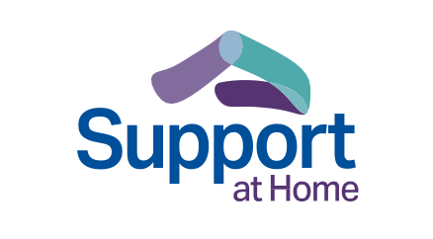










Support at Home program [Programa apoyo en el hogar]
Una guía para personas mayores, sus familias y cuidadores
Tercera edición: Agosto de 2025 Spanish – Español



Cambios en la atención a personas mayores
En los últimos años, el Gobierno federal ha implementado cambios significativos en la atención a personas mayores. Estos cambios abarcan una gran variedad de aspectos y siguen impulsando resultados positivos, así como promoviendo la transparencia y las mejoras a la atención para las personas mayores en Australia.
El Gobierno sigue implementando reformas para garantizar que todas las personas reciban atención de alta calidad y centrada en el individuo a medida que envejecen. La atención y el apoyo de alta calidad deben ser accesibles, sin importar si decide quedarse en casa o mudarse a una residencia de cuidados para personas mayores.
MyAgedCare.gov.au/improving-australias-aged-care-system health.gov.au/our-work/aged-care-act
Acerca del programa Support at Home
El Gobierno federal está mejorando la atención en casa que reciben las personas mayores para ayudarlas a seguir viviendo de manera independiente durante más tiempo.
Para ello, se ha desarrollado un nuevo programa llamado Support at Home, el cual compaginará algunos programas de atención para personas mayores y entrará en vigor a partir del 1 de noviembre de 2025.
Con este nuevo programa Support at Home, habrá una mejora en el acceso a servicios, productos, equipo y modificaciones en el hogar para ayudar a las personas mayores a conservar la salud, seguir siendo activas y mantener sus conexiones sociales con la comunidad.
Esto incluye:
•
La Restorative Care Pathway [Vía de atención para la recuperación], para ayudar a las personas a mantener y mejorar su independencia a través de servicios de salud complementarios multidisciplinarios.
El plan Assistive Technology and Home Modifications (AT-HM) [Tecnología de asistencia y modificaciones en el hogar] para productos, equipo y modificaciones en el hogar para satisfacer las necesidades que se hayan identificado a través de la evaluación.
La End-of-Life Pathway [Vía para el final de la vida], para brindar fondos dedicados al acceso a servicios para ayudar a las personas a permanecer en casa en sus últimos 3 meses de vida.
•
•
health.gov.au/support-at-home
2
Support at Home program


Fecha de comienzo de Support at Home
El programa Support at Home reemplazará a los Home Care Packages [Paquetes de cuidados en el hogar] y al programa Short-Term Restorative Care (STRC) [Cuidados a corto plazo para la recuperación] a partir del
1 de noviembre de 2025.
El Commonwealth Home Support Program (CHSP) [programa de Apoyo en el Hogar del Gobierno federal] se volverá parte del programa Support at Home en una fecha no más temprana que el 1 de julio de 2027.
health.gov.au/support-at-home
health.gov.au/our-work/hcp
health.gov.au/our-work/short-term-restorative-care-strc-programme
Apoyo disponible a través de Support at Home
Servicios para que pueda vivir en casa durante más tiempo
Support at Home ofrece una variedad de apoyos para que pueda seguir viviendo en condiciones óptimas en su hogar. De acuerdo a su evaluación para la atención de personas mayores y ciertos requisitos, tendrá acceso a una lista aprobada de servicios. Recibirá apoyo para elegir una combinación de servicios a los que podrá acceder dentro de su presupuesto.
Dentro del programa Support at Home, puede solicitar a su proveedor que se hagan cambios en la combinación de servicios que recibe de la lista aprobada en cualquier momento, y él o ella ayudará a garantizar de que los servicios que reciba satisfagan sus necesidades.
Esto incluye apoyo para:
•
Apoyos clínicos, tales como enfermería, terapia ocupacional y cuidados para la continencia.
Independencia, tal como ayuda para ducharse, tomar sus medicamentos, transporte o atención de relevo.
Actividades de la vida diaria, tales como limpieza, jardinería, hacer las compras o preparación de alimentos.
•
•
3
Una guía para personas mayores, sus familias y cuidadores


Esto incluye apoyo para:
•
Apoyos clínicos, tales como enfermería, terapia ocupacional y cuidados para la continencia.
Independencia, tal como ayuda para ducharse, tomar sus medicamentos, transporte o atención de relevo.
Actividades de la vida diaria, tales como limpieza, jardinería, hacer las compras o preparación de alimentos.
•
•
Support at Home contará con 8 clasificaciones de servicios, las cuales representan el nivel de fondos disponibles de acuerdo con sus necesidades evaluadas. Cada clasificación para servicios continuos contará con un presupuesto trimestral para que pueda acceder a los servicios. Puede solicitar una reevaluación si sus necesidades cambian.
Para quienes tengan un Home Care Package, la clasificación de los fondos que reciben en HCP será la misma en Support at Home.
También existen tres clasificaciones disponibles para servicios a corto plazo. Durante la evaluación para la atención de personas mayores, el evaluador determinará si se cumplen los requisitos para las vías a corto plazo. Estas vías brindan apoyo adicional con un límite de tiempo. También se puede acceder a servicios a corto plazo a través de la evaluación para la atención de personas mayores.
health.gov.au/support-at-home-ongoing-services
Restorative Care Pathway
La Restorative Care Pathway ayudará a las personas a recuperar su independencia para poder realizar tareas cotidianas. Puede reducir la necesidad de requerir más servicios y apoyos para hacer las actividades que disfruta.
En la Restorative Care Pathway, es posible:
•
recibir acceso a atención para la recuperación durante un periodo de hasta 16 semanas;
recibir un presupuesto adicional de alrededor de $6,000 (o hasta $12,000 si se requiere) para servicios de salud complementarios multidisciplinarios;
acceder a atención para la restauración de forma separada o adicionalmente a los servicios continuos de Support at Home;
obtener acceso a tecnología de asistencia y modificaciones en el hogar a través del plan Assistive Technology and Home Modifications (AT-HM) de ser necesario.
health.gov.au/support-at-home-short-term-supports
•
•
•
4
Support at Home program

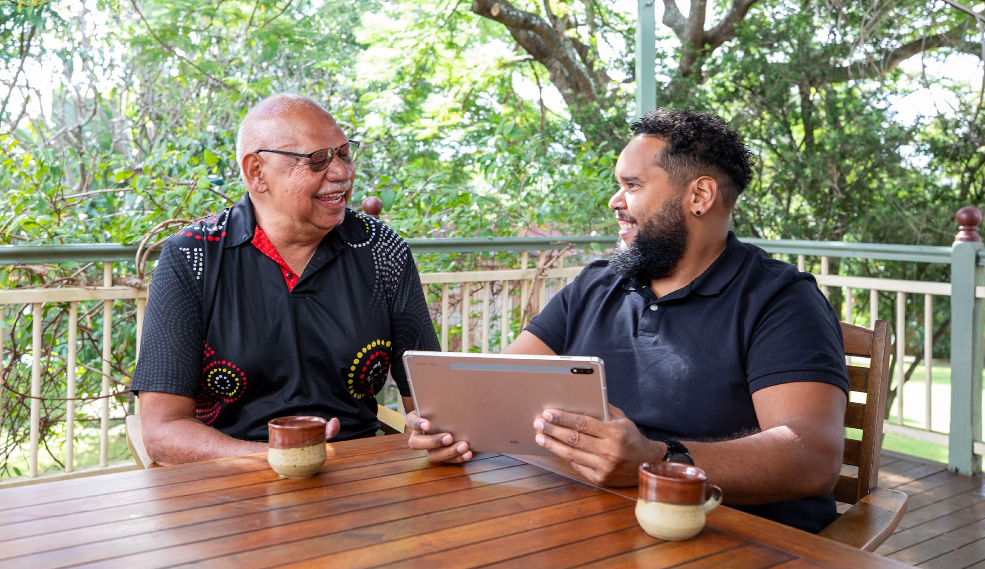
End-of-Life Pathway
End-of-Life Pathway le ofrece apoyo para que pueda pasar los últimos
3 meses de su vida en casa. Puede recibir una remisión para una Support Plan Review [revisión de su plan de apoyo] para acceder a la End-of-Life Pathway incluso si aún no es participante de Support at Home.
Con End-of-Life Pathway, usted podrá:
•
tener acceso urgente a un nivel de fondos más alto para servicios de atención en el hogar si se ha diagnosticado que le quedan 3 meses
de vida o menos;
obtener acceso a tecnología de asistencia a través del plan Assistive Technology and Home Modifications (AT-HM) de ser necesario;
recibir fondos de hasta $25,000 a lo largo de 12 semanas, con la flexibilidad de que tendrá un plazo de 16 semanas para usar tales fondos.
•
•
Si necesita servicios después de las 12 semanas, puede solicitar una evaluación para poder seguir recibiendo servicios de Support at Home dentro de una clasificación de apoyo continuo. Esta vía es un complemento a otros servicios de cuidados paliativos en el hogar brindados por los gobiernos de cada uno de los estados y territorios.
health.gov.au/support-at-home-short-term-supports
5
Una guía para personas mayores, sus familias y cuidadores

Plan Assistive Technology and Home Modifications (AT-HM)
El plan Assistive Technology and Home Modifications (AT-HM) brinda acceso a productos, equipo (por ejemplo, una silla de ruedas) y modificaciones en el hogar (como una barra para la ducha) para
satisfacer sus necesidades evaluadas.
Si se le aprueba para el plan AT-HM durante su evaluación para la atención de personas mayores, puede acceder a hasta $15,000 para modificaciones en el hogar y $15,000 (o más si presenta las pruebas necesarias) para tecnología de asistencia. Es posible que cumpla los requisitos para recibir fondos para tecnología de asistencia, modificaciones en el hogar, o ambas.
Los niveles de financiación para la tecnología de asistencia y las modificaciones en el hogar, de acuerdo con las necesidades que se determinen durante la evaluación, son:
Cumple los requisitos para usar estos fondos durante un periodo de 12 meses. Si tiene necesidades específicas —por ejemplo, un perro de asistencia—, es posible que cumpla los requisitos para recibir financiación adicional por mayor tiempo.
La lista de AT-HM contiene los productos, equipo y modificaciones en
el hogar a los que los participantes de Support at Home pueden acceder a través del plan AT-HM.
health.gov.au/support-at-home-short-term-supports
health.gov.au/at-hm-list
6
Support at Home program
Bajo Hasta $500
Medio Hasta $2,000
Alto

Hasta $15,000
Se puede acceder a cantidades por encima de los
$15,000 para tecnología de asistencia si se proporcionan pruebas de que lo necesita.


Gestión de cuidados
Tendrá acceso a la gestión de los cuidados, lo cual es un apoyo para que pueda obtener los mejores resultados de sus servicios de atención para personas mayores.
Si recibe servicios continuos, el 10% de su presupuesto de cada trimestre se le pagará a su proveedor por la gestión de sus cuidados. Esta cantidad será la misma, incluso si decide autogestionar todos o algunos de sus servicios.
Su proveedor de Support at Home le brindará actividades de gestión de la atención, las cuales incluyen:
health.gov.au/support-at-home-features
7
Una guía para personas mayores, sus familias y cuidadores
Servicios Descripción
Planeación de • Trabajar con usted para identificar y evaluar sus
la atención necesidades, metas, preferencias y apoyos existentes.
- Desarrollar y revisar su plan de atención.
- Revisar su acuerdo de servicios.
Coordinación • Comunicación y coordinación con el personal
de servicios involucrado en la provisión de sus servicios, así como con usted y sus familiares o cuidadores informales (con su consentimiento).
- Gestión y supervisión del presupuesto.
- Brindarle apoyo si cambia de tipo de atención, o si se traslada de un hospital a su hogar.
Supervisión, • Participación en conversaciones continuas sobre revisión y la atención.
evaluación • Reuniones sobre el caso.
- Supervisar y responder ante los cambios continuos en sus necesidades y riesgos emergentes.
- Evaluación de metas, calidad del servicio y resultados.
Apoyo y • Brindarle apoyo para que tome decisiones informadas. educación • Apoyar e integrar enfoques de recapacitación.
- Proporcionar orientación, información y recursos.
- Promoción y educación sanitarias.
- Entender cómo navegar el sistema y conectar con otros servicios.
- Resolución de problemas y riesgos.
- Asegurarse de que sus opiniones, derechos e inquietudes se escuchen y lleven a instancias superiores.
- Ayudarle a presentar quejas y brindar comentarios.

Clasificaciones y presupuestos
La clasificación de Support at Home se determina durante su evaluación para la atención de personas mayores. Esto incluye su clasificación para servicios continuos, así como la aprobación para vías a corto plazo.
La evaluación también establece su presupuesto trimestral (3 meses) de acuerdo a sus necesidades.
Si no gasta todo el dinero de su presupuesto para un trimestre, puede traspasar un máximo de $1,000 o el 10% de los fondos que no haya usado (la suma que sea mayor) al siguiente trimestre.
La tecnología de asistencia y las modificaciones en el hogar a través del plan AT-
HM no reciben un presupuesto trimestral. Si se le aprueba para
el plan AT-HM, tendrá un nivel de financiación durante más tiempo.
Contribuciones
Las contribuciones de los participantes son una parte esencial del programa Support at Home, ya que garantizan un sistema más justo que brinda acceso a servicios mejores y más personalizados de manera más asequible.
Únicamente pagará contribuciones por aquellos servicios que reciba.
El Gobierno cubrirá los costos totales de la atención clínica, tales como enfermería y fisioterapia. No necesitará contribuir para estos servicios.
Índices de contribución
Las contribuciones variarán en función del tipo de servicio, así como de sus ingresos y bienes. Se usará una evaluación parecida a la prueba de ingresos usada para determinar la pensión por vejez con el objetivo de determinar su índice de contribución.
Quienes reciban la Age Pension [Pensión por vejez] y los titulares de la Commonwealth Seniors Health Card [Tarjeta de salud para personas mayores del Gobierno federal] pagarán contribuciones menores que los jubilados autofinanciados.
Puede usar la calculadora de tarifas de Support at Home para tener una mejor idea de cuáles pueden ser sus contribuciones.
MyAgedCare.gov.au/support-at-home#fee-estimator
8
Support at Home program

El índice de contribución se basará en el tipo de servicio de Support at Home recibido:
- No tendrá que contribuir hacia los costos por cuidados clínicos.
- Es posible que se apliquen contribuciones por servicios que apoyen su independencia, tales como el cuidado personal. Estos servicios pueden jugar un papel importante, ya que ayudan a las personas a permanecer fuera de hospitales y residencias de cuidados para adultos mayores.
Los servicios relacionados con las actividades de la vida diaria, como la limpieza y la jardinería, conllevan los índices de contribución más altos.
Índices regulares de contribución de los participantes a partir del 1 de noviembre de 2025
«No worse off principle» en el sistema de atención para personas mayores
Si ya recibía un Home Care Package, ya estaba en el National Priority System [Sistema Nacional de Prioridad] o se determinó que cumplía los requisitos para un paquete el 12 de septiembre de 2024 o antes de esta fecha, sus circunstancias no empeorarán cuando lo/a transfieran a Support at Home.
Sus contribuciones serán iguales o menores a las que tenía obligación dentro del programa Home Care Packages.
Si decide ingresar a una residencia para personas mayores, seguirá pagando contribuciones de acuerdo a la evaluación de recursos en conformidad con las disposiciones de tarifas del 1 de julio de 2014. Sin embargo, si ingresa a una residencia de cuidados a partir del 1 de noviembre de 2025, se aplicarán las nuevas disposiciones de precios por alojamiento (retención por RAD/RAC e indexación por pago diario de alojamiento, DAP).
9
Una guía para personas mayores, sus familias y cuidadores
Tipo de Age Pension Cuidados Independencia Actividades de
clínicos la vida diaria
Pensión completa 0% 5% 17.5%
Pensión parcial 0% Entre 5% y 50% Entre 17.5%
y cumple con los según ingresos y 80% según
requisitos para una y activos ingresos y activos
Commonwealth Seniors Health Card
Jubilado 0% 50% 80%
autofinanciado

Índices de contribución en conformidad con el
«no worse off principle»
health.gov.au/support-at-home-case-studies
Límite vitalicio
Existe un límite vitalicio en las contribuciones. Una vez que haya llegado al límite, ya no se le cobrará por los servicios que reciba. El límite se ajustará anualmente.
Si se determinó que no tiene que pagar tarifas por su Home Care Package antes del 12 de septiembre de 2024 o en esa fecha, su límite vitalicio para su Home Care Package seguirá siendo el mismo.
Apoyo en circunstancias de dificultad económica
En caso de no poder pagar sus tarifas o contribuir a los costos de su atención, existen disposiciones para dificultades económicas disponibles.
Para solicita ayuda por dificultades económicas, complete el formulario en
www.servicesaustralia.gov.au/sa462.
Envíe el formulario y pruebas que respalden sus argumentos, incluida evidencia de sus gastos en los últimos 3 meses, a www.servicesaustralia. gov.au/financial-hardship-assistance-eligibility-for-aged-care-cost- care?context=23296, y su solicitud será evaluada en un plazo de 28 días.
Se pondrán en contacto con usted por escrito para informarle la decisión y qué ayuda puede recibir. Si necesitan más información para evaluar su solicitud, se pondrán en contacto con usted para solicitarlo.
10
Support at Home program
Tipo de Apoyo clínico Independencia Actividades de Age Pension la vida diaria
Actividades de la 0% 0% 0%
vida diaria
Pensión parcial 0% Entre 0% y 25% Entre 0% y 25%
y cumple con los conforme a los conforme a los
requisitos para una ingresos ingresos
Commonwealth Seniors Health Card
Jubilado 0% 25% 25%
autofinanciado

My Aged Care’s
www.myagedcare.gov.au/financial-support-and-advice ofrece más información sobre cómo planificar sus finanzas en función de los cuidados para personas mayores.
Cómo ingresar al programa Support at Home
Establecimos el Single Assessment System [Sistema de evaluación única] para hacer que sea más fácil para las personas mayores acceder a servicios de atención a medida que sus necesidades cambian.
Si aún no recibe servicios a través de My Aged Care, el primer paso consiste en verificar si cumple los requisitos para una evaluación. Puede hacerlo en línea en My Aged Care o llamando al 1800 200 422.
Si se acepta su solicitud, le harán una remisión para una evaluación. Las evaluaciones se realizan en persona, es decir, en su propio hogar.
Si se determina que cumple los requisitos para el programa Support at Home, recibirá una carta llamada Notice of Decision [Aviso de Decisión]
y un plan de apoyo individual para que lo comparta con su proveedor. Este contendrá:
•
un resumen de sus necesidades de atención para adultos mayores y sus metas;
su clasificación junto con el presupuesto trimestral correspondiente, así como una lista de sus servicios aprobados; y/o
aprobación para apoyos a corto plazo, los cuales pueden incluir fondos para:
•
•
–
–
–
–
tecnología de asistencia; modificaciones en el hogar; Restorative Care Pathway;
End-of-Life Pathway.
MyAgedCare.gov.au/assessment
Una guía para personas mayores, sus familias y cuidadores 11


Transferencia del programa Home Care Packages
Si ya accede al programa Home Care Packages, se le transferirá a Support at Home el 1 de noviembre; conservará el mismo nivel de fondos para acceder a servicios de la lista de Support at Home.
Si ya está en el National Priority System en espera de un Home Care Package, recibirá automáticamente una clasificación de Support at Home cuando haya un lugar disponible. No necesitará una nueva evaluación, a menos que sus necesidades cambien.
health.gov.au/accessing-support-at-home
Cambios para las personas mayores que ya reciben atención en su hogar
Si ya recibe apoyo en el hogar a través de un Home Care Package, se le transferirá a Support at Home el 1 de noviembre de 2025. Su presupuesto de Support at Home será igual al nivel de financiación que el de su Home Care Package actual.
Los costos de los servicios pueden ser distintos en Support at Home.
El Gobierno ha implementado medidas de protección para que usted pueda tener la certeza de que los precios son razonables y transparentes.
Si le quedan fondos sin gastar de su Home Care Package, estos pueden ser utilizados para servicios de Support at Home.
Puede recibir una reevaluación dentro del programa Support at Home si sus necesidades cambian.
El Department of Health, Disability and Ageing [Departamento de Salud, Discapacidad y Envejecimiento] está colaborando con los proveedores para garantizar que estén preparados para el cambio a Support at Home
y de esta manera evitar que la atención que recibe se vea afectada.
Su proveedor se comunicará con usted directamente en relación con cualquier cambio en las disposiciones de la atención que recibe en su hogar antes de que ocurra.
MyAgedCare.gov.au/support-at-home-consumer-protections
12
Support at Home program

El primer paso hacia la atención para adultos mayores
My Aged Care
Si necesita ayuda en su casa o está pensando en residencias de atención para personas mayores, el primer paso es contactar a My Aged Care.
My Aged Care proporciona información acerca de:
•
•
los tipos de servicios de atención para personas mayores disponibles;
cómo conseguir una evaluación de sus necesidades para saber si cumple los requisitos para recibir atención financiada por el Gobierno;
remisiones y apoyo para encontrar proveedores de servicios que satisfagan sus necesidades;
cuánto tendría que cubrir del costo de la atención.
•
•
Contacte a My Aged Care al 1800 200 422
MyAgedCare.gov.au
Hable con un Aged Care Specialist Officer
A veces, es más fácil hablar con alguien en persona. El personal de los centros de atención de Services Australia puede brindarle información general acerca de los servicios de My Aged Care. Un Aged Care Specialist Officer (ACSO)
[Funcionario especialista de asistencia a la tercera edad] puede brindarle atención más especializada con asuntos de la atención a la tercera edad.
Un ACSO también puede ayudar al:
•
brindar información detallada acerca de los distintos tipos de servicios de atención para las personas mayores;
verificar si cumple los requisitos para servicios financiados por el Gobierno, ayudarle a registrarse y hacer una remisión para una evaluación de atención para personas mayores;
ayudarle a registrar personas de apoyo;
brindar información financiera relacionada con servicios de atención para personas mayores;
conectarle con servicios de apoyo locales.
•
•
•
•
Agende una cita en persona sin costo con un ACSO:
•
•
llame al 1800 227 475;
en persona en ciertos centros de atención de Services Australia (encuentre las ubicaciones en el enlace que aparece que continuación);
por videollamada, si cuenta con una cuenta de myGov.
ServicesAustralia.gov.au/aged-care-specialist-officer-my-aged-care-
face-to-face-services
•
Una guía para personas mayores, sus familias y cuidadores 13


Ayuda por parte de un «care finder» y apoyo para los Ancianos de los pueblos indígenas
Los «care finders» [buscadores de servicios de atención] apoyan a las personas mayores que necesitan ayuda intensiva a acceder a servicios
de atención para personas mayores y otros apoyos en la comunidad. Es un servicio gratuito para personas vulnerables que no tienen a nadie que les brinde apoyo. Visite el sitio web de My Aged Care para consultar una lista de care finders en su área.
MyAgedCare.gov.au/help-care-finder
El Elder Care Support [Apoyo para los cuidados de los Ancianos de los pueblos indígenas] ayuda a los adultos mayores aborígenes e isleños del estrecho de Torres, así como a sus familias y a los servicios de atención a personas mayores, a satisfacer sus necesidades tanto físicas como culturales. La National Aboriginal Community Controlled Health Organisation ofrece este programa a través de sus organizaciones asociadas.
health.gov.au/our-work/elder-care-support
Apoyo para la defensa
Si tiene preguntas o inquietudes acerca de la atención que recibe, incluyendo Support at Home, puede hablar con un defensor para la atención a adultos mayores llamando a la Aged Care Advocacy Line [Línea para la Defensa en la Atención a Personas Mayores].
Llame al 1800 700 600
Este servicio, brindado por Older Persons Advocacy Network (OPAN), es gratuito y confidencial, e independiente tanto del Gobierno como de los proveedores de atención a adultos mayores. La OPAN le pondrá en contacto con un defensor local en su estado o territorio. Suscríbase para recibir boletines de noticias de la OPAN con regularidad.
opan.org.au
National Aboriginal and Torres Strait Islander Ageing and Aged Care Council (NATSIAACC) trabaja para garantizar que los Ancianos de los pueblos indígenas puedan acceder a apoyo y atención que sean culturalmente seguros, con conciencia del trauma y entendimiento de la recuperación, y que reconozcan la importancia de su conexión con la comunidad y su Tierra.
natsiaacc.org.au
Para presentar una queja o denunciar un incidente, acuda a la Aged Care Quality and Safety Commission [Comisión sobre la Calidad y Seguridad en la Atención de Personas Mayores].
AgedCareQuality.gov.au
14
Support at Home program

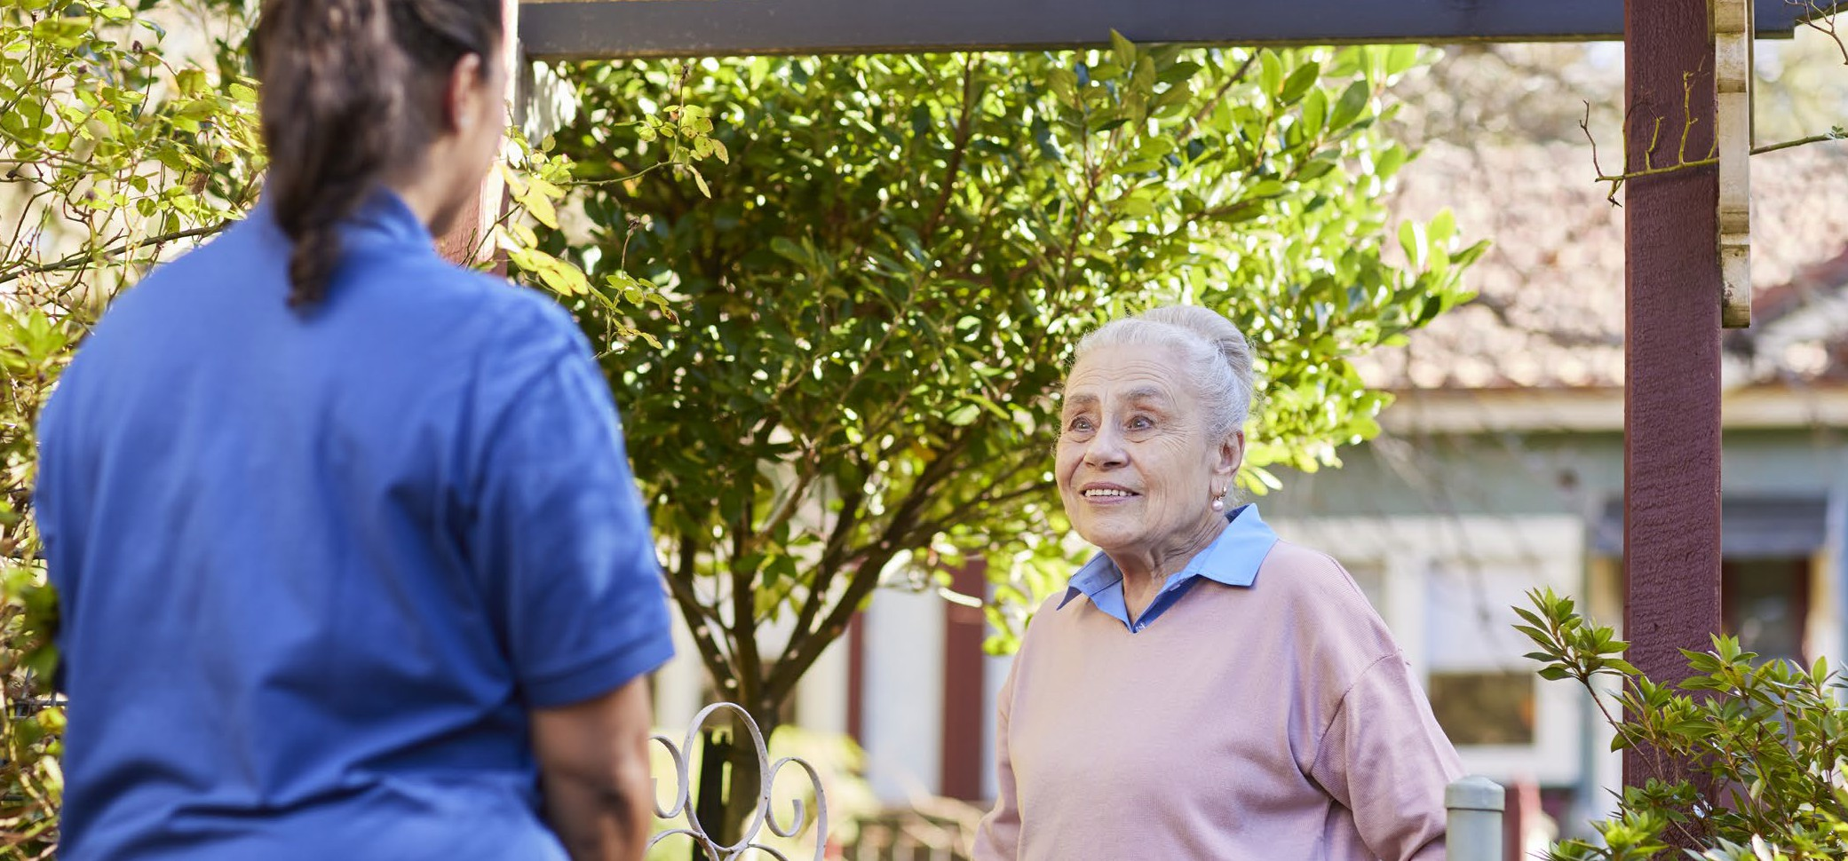
Planear la atención para personas mayores con anticipación
Puede ser de utilidad empezar a tener conversaciones acerca de la atención a personas mayores para usted o sus seres queridos incluso antes de que se necesiten cuidados o apoyo. A continuación encontrará otros aspectos relacionados con la atención a personas mayores que puede empezar a considerar:
•
investigue y compare proveedores para descubrir cuáles se adecuan mejor a sus necesidades: MyAgedCare.gov.au/find-a-provider;
suscríbase a EngAged, nuestro boletín de noticias mensual sobre la atención a personas mayores y el buen envejecimiento:
health.gov.au/aged-care-newsletter-subscribe;
siga al Council of Elders en Facebook para estar al tanto de su labor:
facebook.com/groups/agedcarecouncilofelders;
descubra qué es lo que estamos haciendo para ayudar a las personas de Australia a envejecer bien:
health.gov.au/topics/positive-ageing-is-ageing-well.
•
•
•
"Si le damos a las personas mayores la más mínima oportunidad de hablar, de contribuir, de marcar la diferencia, prosperarán".
Gillian Groom, AO, miembro del Council of Elders
Una guía para personas mayores, sus familias y cuidadores 15


MyAgedCare.gov.au 1800 200 422
DT0004909-0625

